**《小数乘法（8）》学习指南**

**学习目标：**

1.经历运用不同的估算方法解决实际问题的过程，能正确运用小数乘法估算解决简单的实际问题。

2.学会用表格的形式表示和整理信息，能根据具体情况灵活选择估算策略，进一步发展数感，提高选择、判断和推理能力。

3.积累用估算解决问题的活动经验，体会估算的价值，体验解决问题的乐趣。

**学习任务单：**

**【课前准备】**

笔、《学习指南》

**【课上活动】**

活动一：妈妈带100元去超市购物。她买了2袋大米，每袋30.6元。还买了0.8kg肉，每千克26.5元。剩下的钱还够买一盒10元的鸡蛋吗？

活动二：剩下的钱够买一盒20元的鸡蛋吗？

**【课后小结】**

这节课学习的是什么内容？你有哪些收获？用估算解决问题时，你在选择估算方法上有什么体会？

**【课后作业】**

1.数学书第17页练习四第2题。

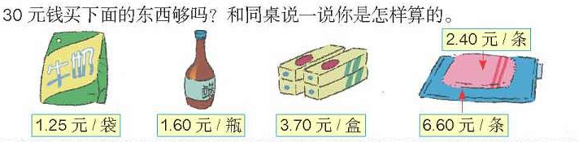

2.数学书第17页练习四第5题。

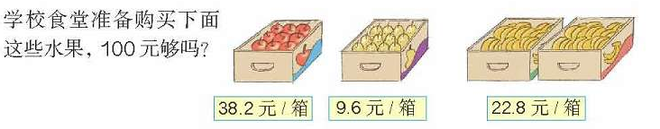

**【参考答案】**

1. 1.25元≈2元 1.6元≈2元 3.7元≈4元 6.6元≈7元 2.4元≈3元

2+2+4+7+3=18（元）

18<30

答：30元钱买下面的东西够。

2． 38.2元≈39元 9.6元≈10元 22.8元≈23元 23×2=46（元）

39+10+46=95（元）

95<100

答：学校食堂买水果100元够。